1.- Programar la forma estándar, directa, serie y paralelo de la siguiente función de transferencia

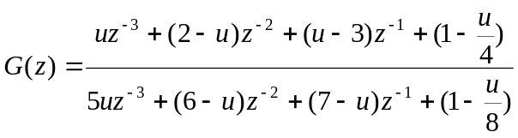

u: último número del numero de cuenta del alumno

EQUIPO 2
u=2

Solución:

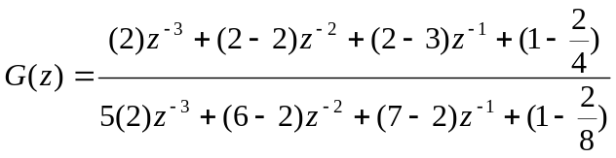
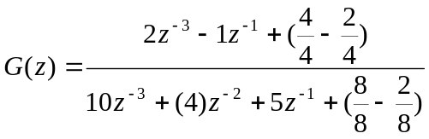
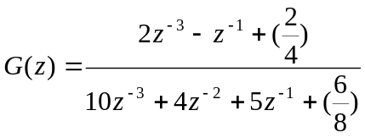
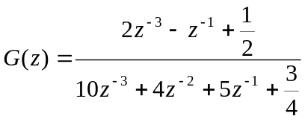 (simplificada)

PROGRAMACIÒN FORMA DIRECTA

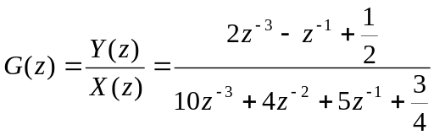

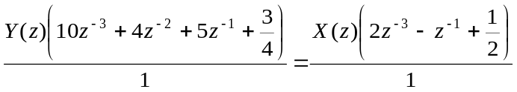

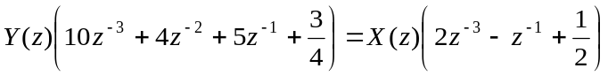
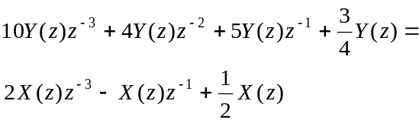

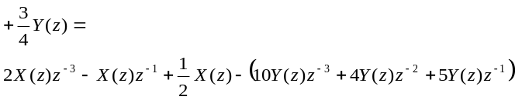

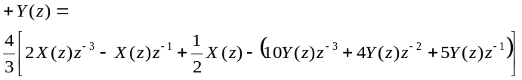

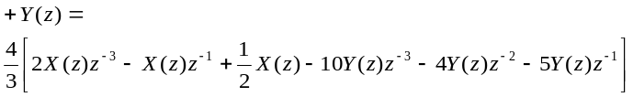

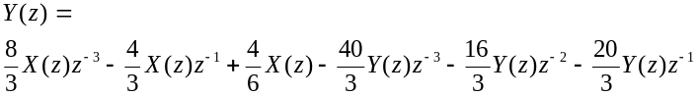
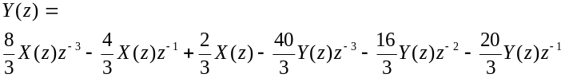

DIAGRAMA DE BLOQUES PROGRAMACION DIRECTA

PROGRAMAR FORMA ESTANDAR

(simplificada)

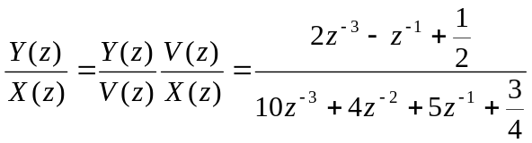

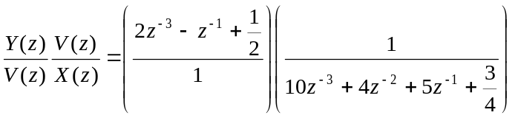Donde:

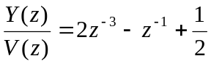

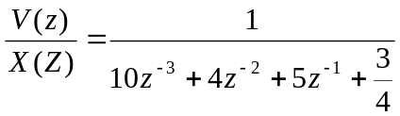
De aquí, hacemos un cambio de variable para Y(z) y X(z), (despeje)

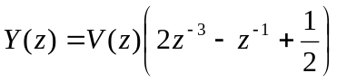

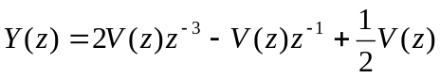

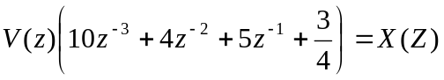
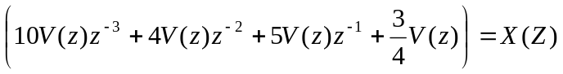
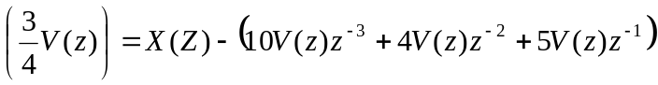
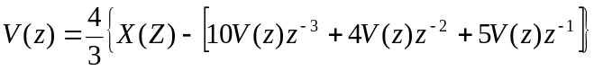

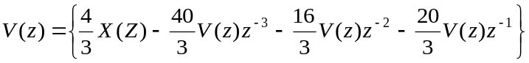

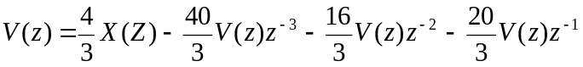

DIAGRAMA DE BLOQUES PROGRAMACION STANDAR

PROGRAMACIÒN FORMA SERIE O CASCADA

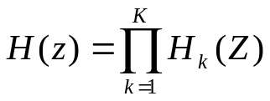

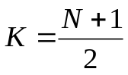

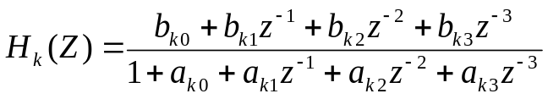
Tenemos G(Z):

(simplificada)

MEJOR:

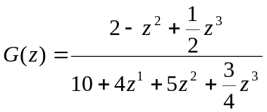

Obteniendo los polos y ceros:

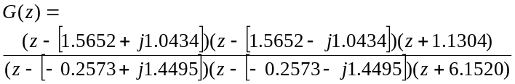
Dividiendo entre Z, numerador y denominador

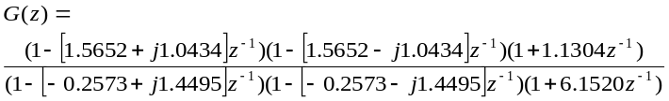

Y un posible empaquetamiento de los polos y ceros sería:
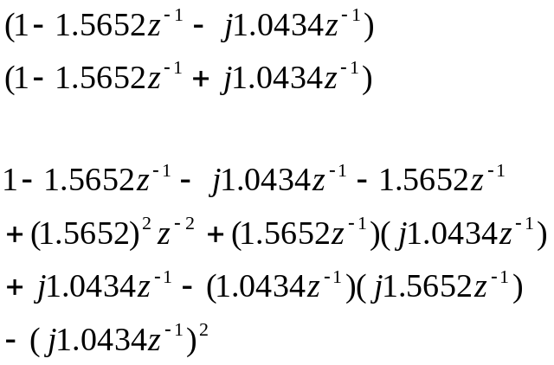

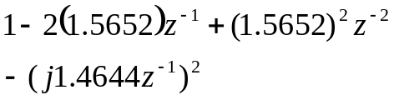

numerador:

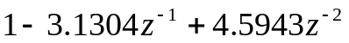

para el denominador

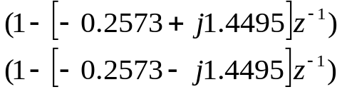

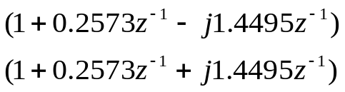

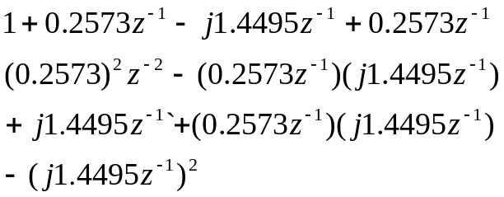

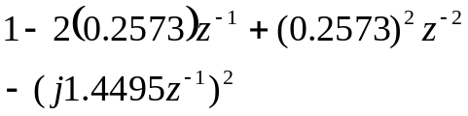

denominador

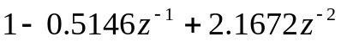

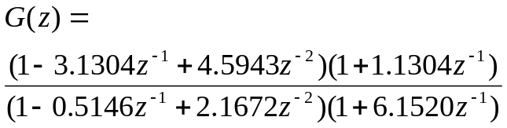

por lo tanto una posible ordenación quedaria:

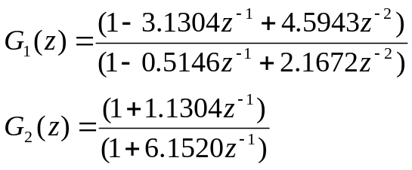

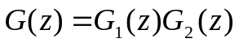

DIAGRAMA DE BLOQUES PROGRAMACION STANDAR
PROGRAMACIÒN FORMA PARALELO

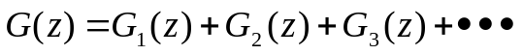

(simplificada)

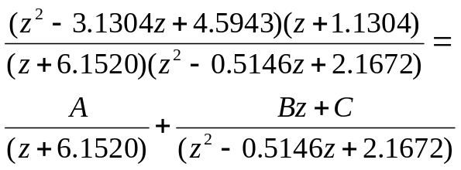

Multiplicando por el minimo comùn multiplo:

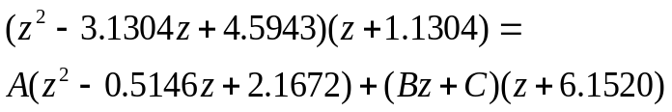
Haciendo el producto del extremo izquierdo:

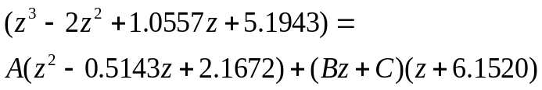
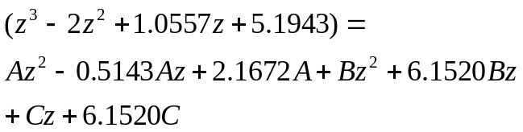

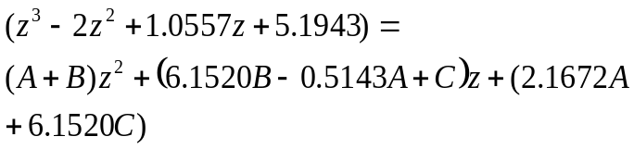

igualando terminos:

HASTA AQUÍ VOY NO HAGAS CASO LO QUE SIGUE

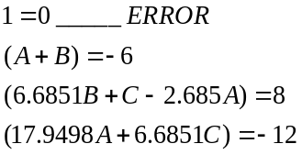

A=-4.1398
B=-1.8602
C=9.3204

